第八章 力与运动（A卷•考点达标卷）
（考试时间：90分钟 试卷满分：100分）
注意事项：
1．测试范围：苏科版2024八年级下册第8章。
第Ⅰ卷 选择题
一、选择题（本题共15小题，每小题2分，共30分。在每小题给出的四个选项中，只有一项是符合题目要求的）
1．下列现象中，力的作用效果与其他三个不一样的是（ ）
A．被踩在脚下的足球变扁 B．人坐在软沙发上，沙发凹了下去
C．小明用力推着自行车加速前进 D．用手捏饮料瓶，饮料瓶变瘪了
2．如图所示，各图中是二力平衡的是（ ）
A．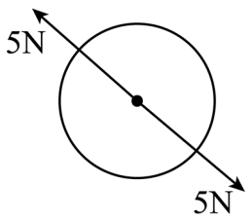 B．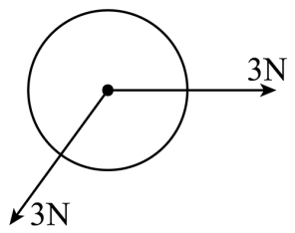
C．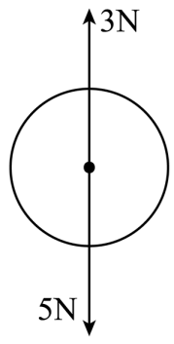 D．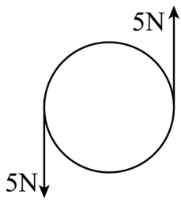
3．关于牛顿第一定律，下列说法正确的是（ ）
A．速度大的物体惯性大
B．跳远运动员快速助跑，是为了利用自身的惯性以提高成绩
C．力是维持物体运动的原因
D．物体在没有受到力的作用时就一定处于静止状态
4．如图所示物体的受力分析，错误的是（ ）
A．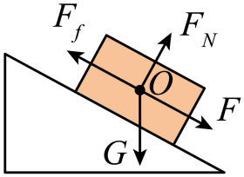 静止在斜面上的木块
B．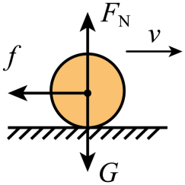 在水平面上滚动的足球
C．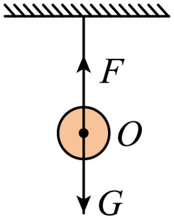 挂在天花板下的小球
D．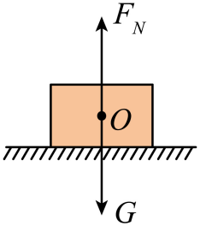 放在水平面上的木块
5．小明和小刚相约打台球，小明用球杆将白球击出，白球撞击红球将红球击进球洞，如图所示，下列说法正确的是（ ）
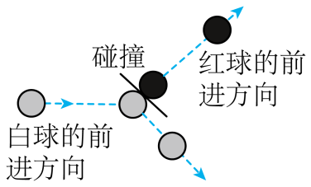
A．红球被击进球洞，说明力能改变物体的形状
B．碰撞前白球只受到重力的作用
C．小明使白球撞击红球侧边，因为力的作用效果与力的方向有关
D．白球撞击红球后白球运动方向改变，说明力的作用是相互的
6．如图所示，汽车的驾乘人员需要系上安全带，而且汽车驾驶室装有可自动弹出的气囊，那么，安全带和安全气囊的主要作用是（ ）
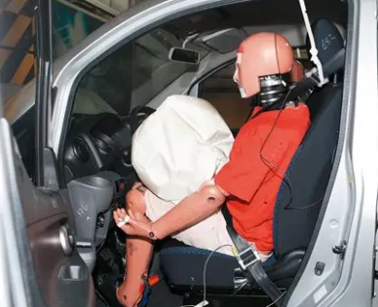
A．减小驾乘人员的惯性
B．减小汽车前部撞车时对驾乘人员的伤害
C．减小汽车被后车撞时对驾乘人员的伤害
D．减小汽车突然启动时对驾乘人员的伤害
7．下列关于力与运动的关系说法中，正确的是（ ）
A．不受力作用的物体一定处于静止状态
B．正在转弯的汽车，受到的一定不是平衡力
C．用力拉车车才会运动，说明要维持物体的运动必须有力作用
D．用水平力推水平面上的桌子，没推动是因为推力小于地面对桌子的摩擦力
8．图是运动员跳水的情景，下列关于图中力的说法不正确的是（ ）
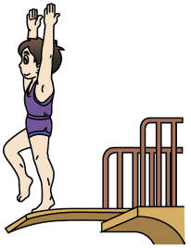
A．使跳板弯曲的力是人的重力
B．使跳板弯曲的力是由人形变产生的
C．人的重力施力物体是地球
D．起跳后重力改变运动员的运动状态
9．如图为小明制作的“橡皮筋枪”，把橡皮筋拉开并把它挂在枪上，按下夹子橡皮筋会被发射出去，发射出去的橡皮筋（ ）
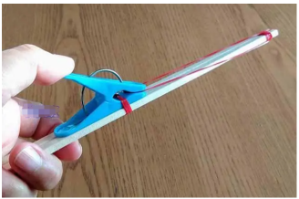
A．能向前运动，是受到惯性的作用
B．在运动过程中一直处于平衡状态
C．飞行中如果所受力消失，将做匀速直线运动
D．在下落过程中，没有力对它做功
10．小车在水平地面上沿直线运动，车内的小球$\text{A}$和物块$\text{B}$在图示位置相对车厢静止。则（ ）
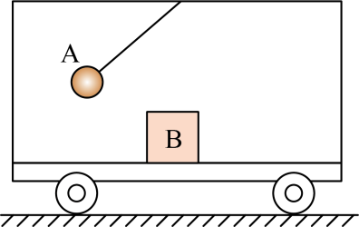
A．车一定向右做加速运动
B．物块B受平衡力作用
C．物块B受到向右的摩擦力
D．物块B的惯性一定比球A的大
11．如图所示，将一小球通过一根轻质绳悬挂在固定的钉子上，让小球在竖直平面内摆动，就构成了一个单摆（不考虑绳的重力和空气阻力），下列分析正确的是（ ）
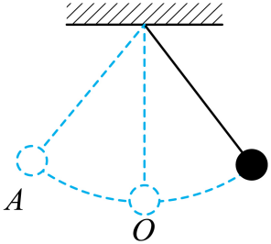
①小球来回摆动的过程中，运动状态一直在发生改变
②小球摆到最高点时，速度为零，此时受非平衡力的作用
③假设小球摆到最高点时所有外力消失，小球将静止在最高点
④若小球摆到O点时绳子突然断掉，小球将沿水平方向做匀速直线运动
A．①② B．①④ C．②④ D．①②③
12．如图所示，在“探究二力平衡的条件”时，选质量为10g的卡片作为研究对象，对卡片施加两个拉力，为完成探究，这两个力满足什么条件才能平衡（ ）
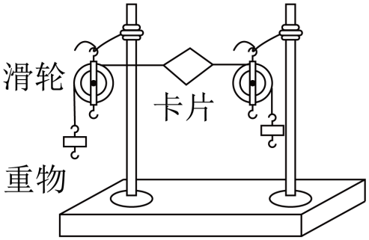
A．5g B．10g C．200g D．任意质量均可
13．如图，水平桌面上叠放的A、B两个物体，在水平方向力F₁和F₂的作用下，以共同的速度v一起向右匀速运动，拉力F₁=6N，F₂=4N，那么物体B的上下表面所受到摩擦力的大小分别为（ ）
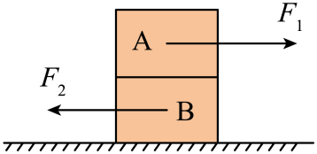
A．6N，4N B．4N，2N C．6N，2N D．0N，2N
14．如图甲所示，弹簧测力计一端固定，另一端物住正方体木块，木块下面是一长木板．沿水平方向先后两次拉动长木板使其沿光滑水平面做直线运动，此过程中，木块相对地面始终静止．木板两次运动的路程s与时间t的关系如图乙所示．如果木板上表面各处的粗糙程度均相同，两次对应的弹簧测力计示数分别为为F₁、F₂，两次的摩擦力分别为f₁、f₂，下列判断正确确的是（ ）
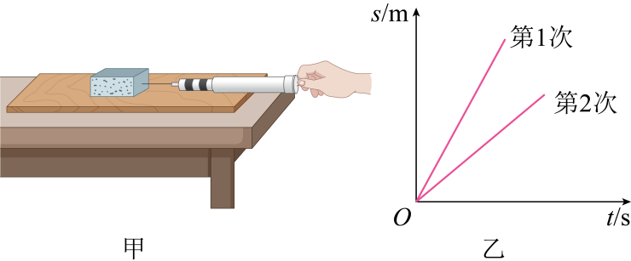
A．F₁>F₂ f₁=f₂ B．F₁=F₂ f₁=f₂ C．F₁>F₂ f₁>f₂ D．F₁=F₂ f₁<f₂
15．立定跳高可分解为下蹲、蹬伸和腾空三个过程，图为某运动员下蹲后在蹬伸过程中所受地面支持力F随时间t变化的关系据图可知，则该运动员（ ）
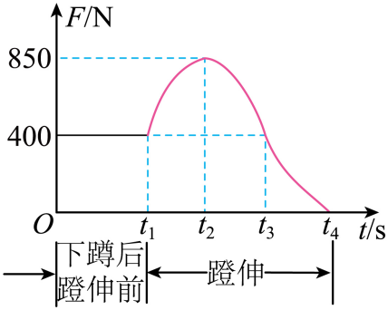
A．$t_{3}$时刻速度最大 B．$t_{2}$时刻处于平衡状态
C．在$t_{1}\sim t_{3}$内，先加速后减速 D．在$t_{3}\sim t_{4}$内，可能已经离开地面

第Ⅱ卷 非选择题
二、填空题（本题共13小题，每空1分，共38分）
16．如图所示，物体处于静止状态，用弹簧测力计测量力时，弹簧受到的拉力越大就伸得越长，说明力的作用效果与力的 有关。物体受到的重力为 N；物体所受拉力与 力是一对平衡力；此时，若物体所受的外力全部消失，它将 。
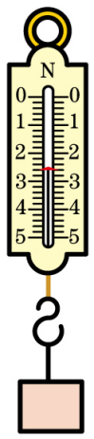
17．如图甲所示为探究“力的作用效果与哪些因素有关”的实验操作，由此可知力的作用效果与力的 有关；踢足球时为了踢出漂亮的弧线球（如图乙所示），应重点考虑力的方向和 这两个因素。
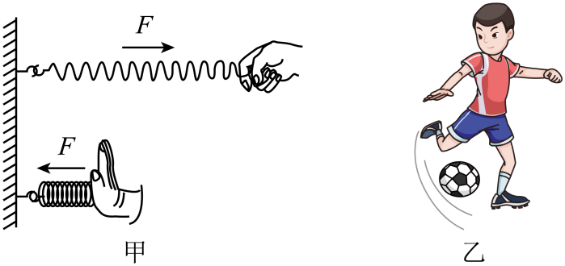
18．如图所示，2023年杭州亚运会乒乓球女单决赛中，我国选手战胜日本选手夺得金牌。比赛中，运动员用球拍将迎面而来的乒乓球打回去，说明力可以改变物体的 ，将乒乓球打回去的力的施力物体是 。击打乒乓球的不同部位，球的运动情况不同，表明力的作用效果与力的 有关。
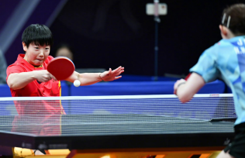
19．如图所示，人用绳子拉着木箱在水平地面上做匀速直线运动，此过程中，木箱处于 （选填“平衡”或 “非平衡”）状态；人对木箱的拉力和木箱受到的滑动摩擦力 （选填“是”或“不是”）一对平衡力。如果改沿水平方向拉动木箱，木箱受到的滑动摩擦力将 。（选填“变大”“变小”或“不变”）
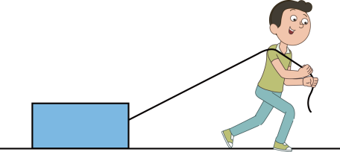
20．鸡蛋由蛋黄、蛋清和蛋壳组成，小明使放置在光滑桌面上的生鸡蛋旋转起来，再用手指压蛋壳，蛋壳就停止了旋转，立即松开手指，发现蛋壳又旋转起来。蛋壳能停止旋转说明力可以 ，松手后蛋壳又旋转起来，这是由于 （选填“蛋壳”或“蛋清蛋黄”）有惯性。
21．如图所示，玻璃瓶的总质量为400g，用手握住竖直的玻璃瓶不动，瓶受到的摩擦力方向 ，大小为 N；如果增大握力，则瓶子受到的摩擦力将 ；如果玻璃瓶中加入少量水，手握住竖直的玻璃瓶还是不动，则瓶子受到的摩擦力将 。
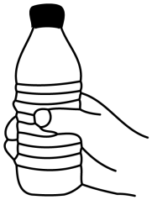
22．如图甲所示，放在水平地面上的物体受到水平向右的变力F作用，拉力F、物体速度v随时间t的变化情况如图乙所示。根据图象信息回答问题：
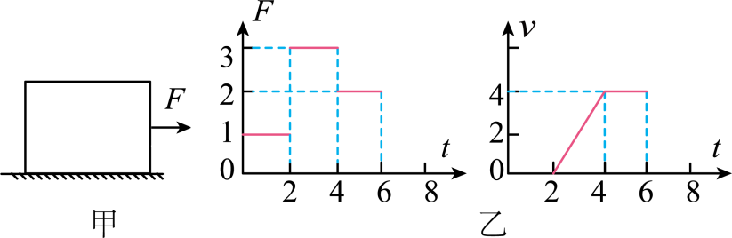
（1）当$t=1s$时，物体处于 状态；物体所受摩擦力的大小为 N；
（2）当$t=3s$时，物体所受摩擦力为 N；当$t=6s$时撤去外力F后，物体开始做 运动。
23．跳伞运动员从飞机上跳下，刚开始运动员降落速度越来越大，此时运动员受到的空气阻力 重力（填“大于”“小于”或“等于”）；打开降落伞后，运动员匀速降落，此时运动员受到的空气阻力 重力（填“大于”“小于”或“等于”），处于 状态。
24．如图所示，在水平桌面上放有物体 A，系A的绳跨过定滑轮后悬有一盘，绳AB段水平。当盘和盘内物体总重20N时，A匀速运动，此时取走盘中重3N的物体，A在继续运动中受到的摩擦力是 N ，方向 （选填“水平向左”或“水平向右”），当A停下来时受到的摩擦力是 N（托盘始终没着地）。接下来，若要使A向左匀速运动，需要对A施加一个 N的力。
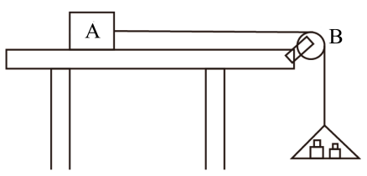
25．物理兴趣小组在“探究阻力对物体运动的影响”实验中，让同一小车从同一斜面的同一高度处由静止自由滑下，分别通过水平面上的毛巾、木板、棉布表面，如图所示。实验中是用 来体现阻力对物体运动的影响的，小车在 表面速度减小得最慢，三次实验小车速度的变化量 （选填“相同”或“不相同”）。
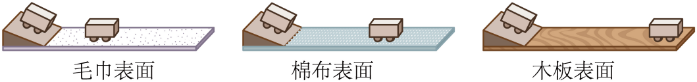
26．如图所示，在竖直平面内用轻质细线悬挂一个小球，将小球拉至 A 点，使细线处于拉直状态，由静止开始释放小球，不计摩擦，小球可在 A、B 两点间来回摆动。当小球摆到 B 点时， 同时假如所有力都消失， 则小球将 ， 其原理是 ；当小球从 B 点摆到 C 点，同时假如所有力都消失，此时小球将 。（选填“沿 CD 方向匀速运动”、“沿 CE 方向匀速运动”或“沿 CF 方向匀速运动”）
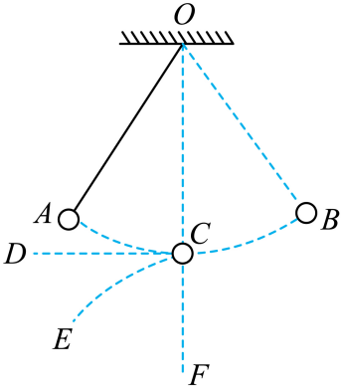
27．如图，弹簧开始处于自然伸长状态，现用5N的推力F推着木板B向右作匀速直线运动，最终将弹簧压缩至最短（木板B始终未接触墙壁、地面与木板B的下表面光滑、B的速度始终大于A的速度）。在此过程中木块A受到摩擦力的方向向 （选填“左”或“右”），木块A受摩擦力大小为 N，木块A在水平方向上受到的合力方向 发生改变（选填“可能”或“不可能”）。
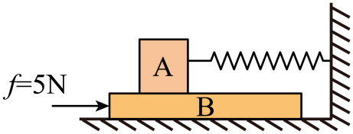
三、解答题（共10小题，共32分）
28．晓理同学要测量滑动摩擦力的大小，如图所示，用弹簧测力计水平匀速拉动木块A，请你画出木块A在水平方向的受力示意图。
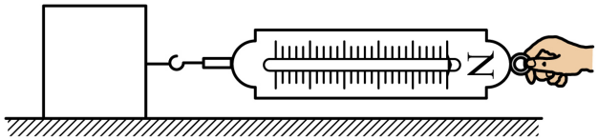
29．请按要求作图：如图是学校内的一盏路灯，重量是25N，画路灯所受出力的示意图。
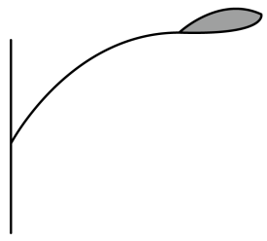
30．如图，轻拉弹簧，使物体A和B在水平面上一起做匀速直线运动，请画出物体A的受力示意图。
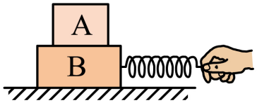
31．如图是一辆汽车沿平直公路向右行驶，车顶A处滴落的水滴最终落在B处。车厢地板上的木箱C始终相对车厢静止。请画出木箱C的受力示意图。
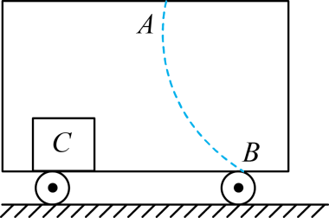
32．在探究“二力平衡的条件”实验中，如图所示，在甲、乙两个实验装置中，你认为装置 （选填“甲”或“乙”）更科学，其主要原因是为了减小 对实验结果的影响；图丙装置 （选填“能”或“不能”）探究二力平衡的条件。
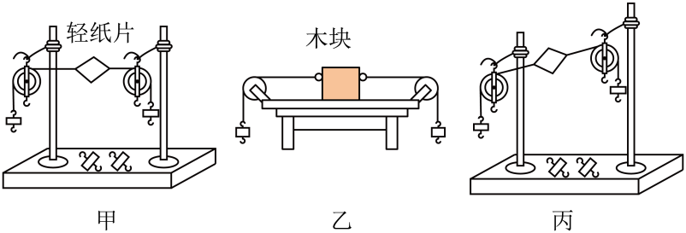
33．如图所示，是小华同学探究二力平衡条件的实验情景：
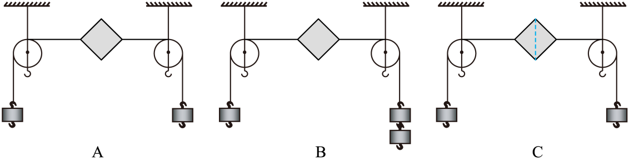
（1）将系于 （选填“塑料”或“金属”）卡片两个对角的细线分别跨过支架上的滑轮，在细线的两端挂上钩码，使作用在小卡片的两个拉力方向相反；
（2）保持两个拉力在同一直线上，调整细线两端的钩码，如图B所示，小卡片不平衡，这是为了验证 ；
（3）当卡片平衡时，如图A所示，为了探究不共线的两个力能否平衡，接下来应该 ；
（4）当小卡片平衡时，用剪刀沿虚线剪断小卡片（如图C所示），发现小卡片不能保持平衡，这是为了验证 。
34．在“研究影响滑动摩擦力大小的因素”的实验中，小明同学的三次实验情况分别如图甲、乙、丙所示：
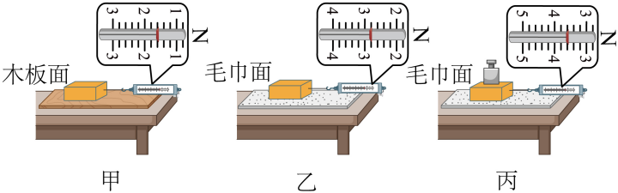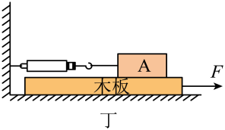
（1）该实验的关键是用弹簧测力计水平拉动木块，使木块做 运动；
（2）若要探究滑动摩擦力大小与压力的关系，应选 两图的实验进行探究可得正确结论。下列现象中，运用到此结论的是 ；
A．压路机的碾子质量很大
B．汽车在结冰的路面行驶时，在车轮上缠铁链
C．骑自行车刹车时，用力捏闸
D．移动很重的木块时，在地面上铺滚木
（3）实验后，经老师引导，小明将实验装置改成如图丁，当他向右拉出木板的过程中， （一定/不一定）要匀速拉动，此时A所受的摩擦力方向向 （左/右）。
35．关于“阻力对物体运动的影响”问题，某学习小组进行了如下探究实验：依次将毛巾、棉布分别铺在水平木板上，让小车分别从斜面顶端由静止自由下滑，观察小车在水平面上滑行的最大距离，三种情况下的运动如图所示。
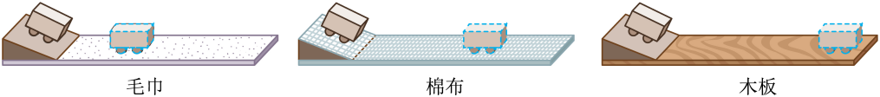
（1）实验中每次均让小车从斜面顶端由静止自由下滑，目的是 ，本实验中的“阻力”是指小车受到的 ；
（2）分析图运动情况可知：小车在毛巾表面上滑行的距离最短，说明小车受到的阻力越大，速度减小得越_________（选填“快”或“慢”）；
（3）牛顿第一定律 （选填“是”或“不是”）直接由实验得出的，其符合逻辑的科学推理为科学研究提供了一个重要方法；
（4）在此实验基础上通过推理可知观点________（选填“A”或“B”）是正确的；
A．物体的运动不需要力来维持 B．力是维持物体运动的原因
（5）在体现阻力对物体运动影响大小的方法上，小明提出了另外一个方法：测量小车在水平面上运动的时间。你支持下面哪个观点：________。
A．这个方法不可行，与阻力对物体运动影响的大小没有关系
B．这个方法可行，但没有小车运动的路程便于测量
36．为探究“阻力对物体运动的影响”，实验小组做了如下实验：
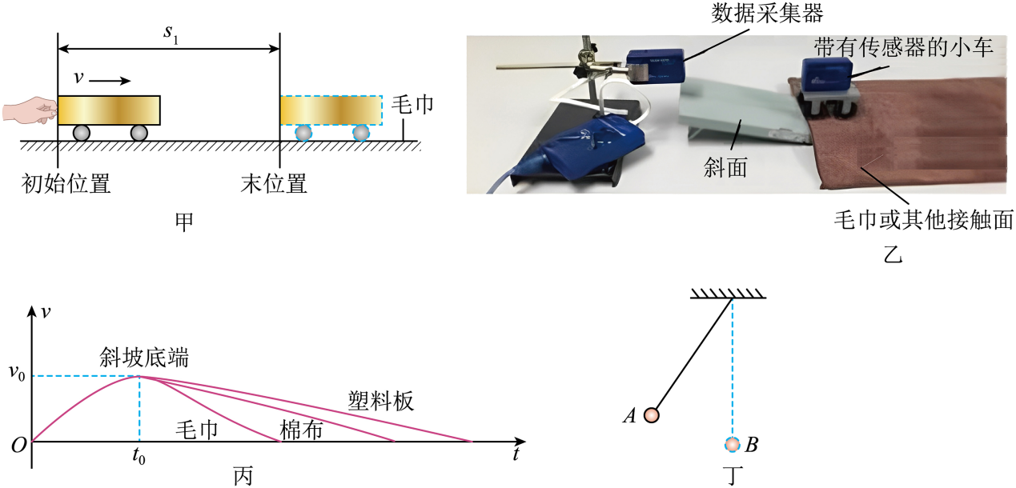
（1）如图甲，小景在水平面上依次铺上毛巾、棉布、塑料板，将小车放在初始位置，用手给小车一初速度，比较初始位置到末位置的距离．该方案存在的问题是： ；
（2）小刘选用图乙所示的装置进行实验，他在水平面上依次铺上毛巾、棉布、塑料板，用传感器采集小车在3次实验中的“v-t”图像如图丙。他发现0-t₀时间段内3次实验图像完全重合，说明小车每次到达斜面底部的速度是 （选块“相同”“不同”）的；进一步分析可知，三次实验中小车在水平面上速度减小量 （选填“相同”或“不同”），小车所受阻力越小，小车速度减小得越 （选填“快”或“慢”）；由此推测当水平面光滑时小车将做 运动。
（3）由上述结论可判断：当图丁中的摆球从A点由静止释放摆到最低点B时，如果摆球所受的力全部消失，摇球将 （选填“向右摆”“静止”或“做匀速直线运动”）

